汶上县金融发展服务中心
2021年政府信息公开工作年度报告

本报告由汶上县金融发展服务中心按照《中华人民共和国政府信息公开条例》（以下简称《条例》）和《中华人民共和国政府信息公开工作年度报告格式》（国办公开办函〔2021〕30号）要求编制。
本报告内容包括总体情况、主动公开政府信息情况、收到和处理政府信息公开申请情况、政府信息公开行政复议和行政诉讼情况、存在的主要问题及改进情况、其他需要报告的事项等六部分内容。
本报告所列数据的统计期限自2021年1月1日起至2021年12月31日止。本报告电子版可在“汶上县人民政府”门户网站（http://www.wenshang.gov.cn/）查阅或下载。如对本报告有疑问，请与汶上县金融发展服务中心联系（地址：汶上县国防大厦1220房间，联系电话：0537-7219760）。
一、总体情况
根据《条例》要求，我中心围绕县委县政府中心工作，强化大局意识、服务意识和责任意识，切实推进政府信息公开工作，政府信息公开工作积极、稳妥、有序推进。一是创新信息公开服务平台。2021年积极通过微信公众平台，O2O便民服务平台等媒体及时公布政府信息。二是深化政府信息公开内容。重点推进公益性强、公众关注度高的信息公开。三是完善工作制度。进一步健全政府信息公开流程、政府信息主动公开、依申请公开等制度。妥善处理公开与保密的关系，在确保不失密不泄密前提下，积极稳妥的将本年度能够公开的政府信息都予以公开，最大限度地保障人民群众的知情权和监督权，形成良好的舆论监督氛围。
（一）主动公开情况
2021年，我中心通过县新媒体公众号主动公开信息71条。其中包括重要工作信息和工作动态、重点工作实施和进展情况等。
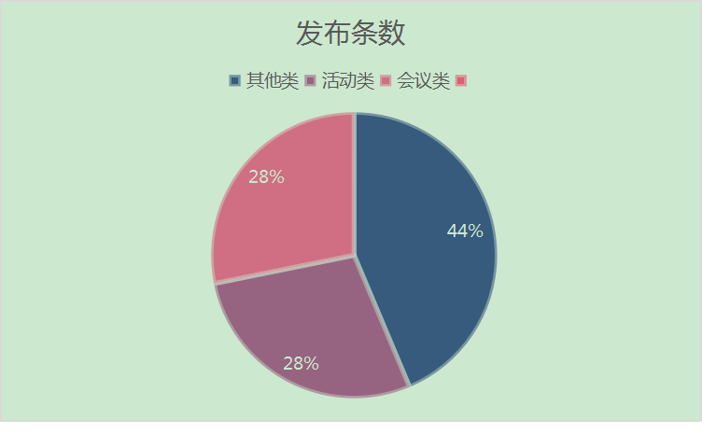

（二）依申请公开情况
2021年我中心未接到依申请公开事项。
（三）政府信息管理情况
积极发挥中心政务公开工作领导小组的作用，严格按照“统一领导、归口负责、综合协调、各司其职”的原则，进一步推进、指导、协调、监督全局政府信息公开工作。坚持把落实政府信息公开工作纳入重要议事日程、纳入依法行政工作之中，进一步明确责任、分解任务、抓好落实。
（四）政府信息公开平台建设情况
将汶上县政府网和微信公众号作为政府信息公开主要载体，强化媒体作用，定期推送公安动态，增加信息发布量，力求做到公开内容全面、及时、准确、重点突出、群众满意。
（五）监督保障情况
2021年，我中心认真贯彻落实《条例》，精心组织，突出重点，强化督查,狠抓落实，以加强作风建设、提高行政效率为目标，不断规范和完善政府信息公开的内容、程序、形式及监督保障措施，积极推进政府信息公开工作，切实保障人民群众的知情权、参与权、监督权和表达权,全面提升了服务质量。
二、主动公开政府信息情况
第二十条第（一）项
信息内容 | 本年制发件数 | 本年废止件数 | 现行有效件数
规章 | 0 | 0 | 0
行政规范性文件 | 0 | 0 | 0
第二十条第（五）项
信息内容 | 本年处理决定数量
行政许可 | 0
第二十条第（六）项
信息内容 | 本年处理决定数量
行政处罚 | 0
行政强制 | 0
第二十条第（八）项
信息内容 | 本年收费金额（单位：万元）
行政事业性收费 | 0
三、收到和处理政府信息公开申请情况
（本列数据的勾稽关系为：第一项加第二项之和，等于第三项加第四项之和） |  |  | 申请人情况
 |  |  | 自然人 | 法人或其他组织 |  |  |  |  | 总计
 |  |  | 自然人 | 商业  企业 | 科研  机构 | 社会公益组织 | 法律服务机构 | 其他 | 总计
一、本年新收政府信息公开申请数量 |  |  | 0 | 0 | 0 | 0 | 0 | 0 | 0
二、上年结转政府信息公开申请数量 |  |  | 0 | 0 | 0 | 0 | 0 | 0 | 0
三、本年度办理结果 | （一）予以公开 |  | 0 | 0 | 0 | 0 | 0 | 0 | 0
三、本年度办理结果 | （二）部分公开（区分处理的，只计这一情形，不计其他情形） |  | 0 | 0 | 0 | 0 | 0 | 0 | 0
三、本年度办理结果 | （三）不予公开 | 1.属于国家秘密 | 0 | 0 | 0 | 0 | 0 | 0 | 0
三、本年度办理结果 | （三）不予公开 | 2.其他法律行政法规禁止公开 | 0 | 0 | 0 | 0 | 0 | 0 | 0
三、本年度办理结果 | （三）不予公开 | 3.危及“三安全一稳定” | 0 | 0 | 0 | 0 | 0 | 0 | 0
三、本年度办理结果 | （三）不予公开 | 4.保护第三方合法权益 | 0 | 0 | 0 | 0 | 0 | 0 | 0
三、本年度办理结果 | （三）不予公开 | 5.属于三类内部事务信息 | 0 | 0 | 0 | 0 | 0 | 0 | 0
三、本年度办理结果 | （三）不予公开 | 6.属于四类过程性信息 | 0 | 0 | 0 | 0 | 0 | 0 | 0
三、本年度办理结果 | （三）不予公开 | 7.属于行政执法案卷 | 0 | 0 | 0 | 0 | 0 | 0 | 0
三、本年度办理结果 | （三）不予公开 | 8.属于行政查询事项 | 0 | 0 | 0 | 0 | 0 | 0 | 0
三、本年度办理结果 | （四）无法提供 | 1.本机关不掌握相关政府信息 | 0 | 0 | 0 | 0 | 0 | 0 | 0
三、本年度办理结果 | （四）无法提供 | 2.没有现成信息需要另行制作 | 0 | 0 | 0 | 0 | 0 | 0 | 0
三、本年度办理结果 | （四）无法提供 | 3.补正后申请内容仍不明确 | 0 | 0 | 0 | 0 | 0 | 0 | 0
 | （五）不予处理 | 1.信访举报投诉类申请 | 0 | 0 | 0 | 0 | 0 | 0 | 0
 | （五）不予处理 | 2.重复申请 | 0 | 0 | 0 | 0 | 0 | 0 | 0
 | （五）不予处理 | 3.要求提供公开出版物 | 0 | 0 | 0 | 0 | 0 | 0 | 0
 | （五）不予处理 | 4.无正当理由大量反复申请 | 0 | 0 | 0 | 0 | 0 | 0 | 0
 | （五）不予处理 | 5.要求行政机关确认或重新出具已获取信息 | 0 | 0 | 0 | 0 | 0 | 0 | 0
 | （六）其他处理 | 1.申请人无正当理由逾期不补正、行政机关不再处理其政府信息公开申请 | 0 | 0 | 0 | 0 | 0 | 0 | 0
 | （六）其他处理 | 2.申请人逾期未按收费通知要求缴纳费用、行政机关不再处理其政府信息公开申请 | 0 | 0 | 0 | 0 | 0 | 0 | 0
 | （六）其他处理 | 3.其他 | 0 | 0 | 0 | 0 | 0 | 0 | 0
 | （七）总计 |  |  | 0 | 0 | 0 | 0 | 0 | 0
四、结转下年度继续办理 |  |  |  |  | 0 | 0 | 0 | 0 | 0
四、政府信息公开行政复议、行政诉讼情况
行政复议 |  |  |  |  | 行政诉讼
结果维持 | 结果  纠正 | 其他  结果 | 尚未  审结 | 总计 | 未经复议直接起诉 |  |  |  |  | 复议后起诉
 |  |  |  |  | 结果  维持 | 结果  纠正 | 其他  结果 | 尚未  审结 | 总计 | 结果  维持 | 结果  纠正 | 其他  结果 | 尚未  审结 | 总计
0 | 0 | 0 | 0 | 0 | 0 | 0 | 0 | 0 | 0 | 0 | 0 | 0 | 0 | 0
- 存在的主要问题及改进情况
2020年主要存在的问题：部分政府信息公开的广度、深度不够，主动公开的意识有待提升。针对存在的问题，重点做了以下工作：一是及时更新发布政府信息公开目录，完善法定主动公开信息内容；二是按照标准化、规范化的要求编制主动公开的基本目录；三是坚持公开为常态、不公开为例外原则。
2021年政府信息公开工作主要还存在不足及工作措施：一是主动公开政府信息不够丰富；二是政府信息公开宣传力度不够，公众参与度不高。下一步工作中，将严格按照《条例》的要求，进一步完善和提升政府信息公开工作。一是加强信息报送工作人员的培训力度，提高工作人员素质和业务水平。二是借助新媒体等渠道，创新政务公开工作途径，加大政务信息公开范围、提升政务信息公开效果。
六、其他需要报告的事项
（一）信息处理费的情况：依据《政府信息公开信息处理费管理办法》2021年我单位无收取信息处理费的情况;
（二）落实2021年政务公开工作要点情况：严格落实2021年度政务公开工作要点，并圆满完成各项工作；
（三）人大代表建议和政协提案办理结果公开情况：2021年，我中心中心共承办人大代表建议和政协委员提案5件。其中：
县政协委员提案5件；所有提案均按时答复。
（四）政务公开工作创新情况：无。
（五）本报告所列数据的统计期限自2021年1月1日起至2021年12月31日止。

